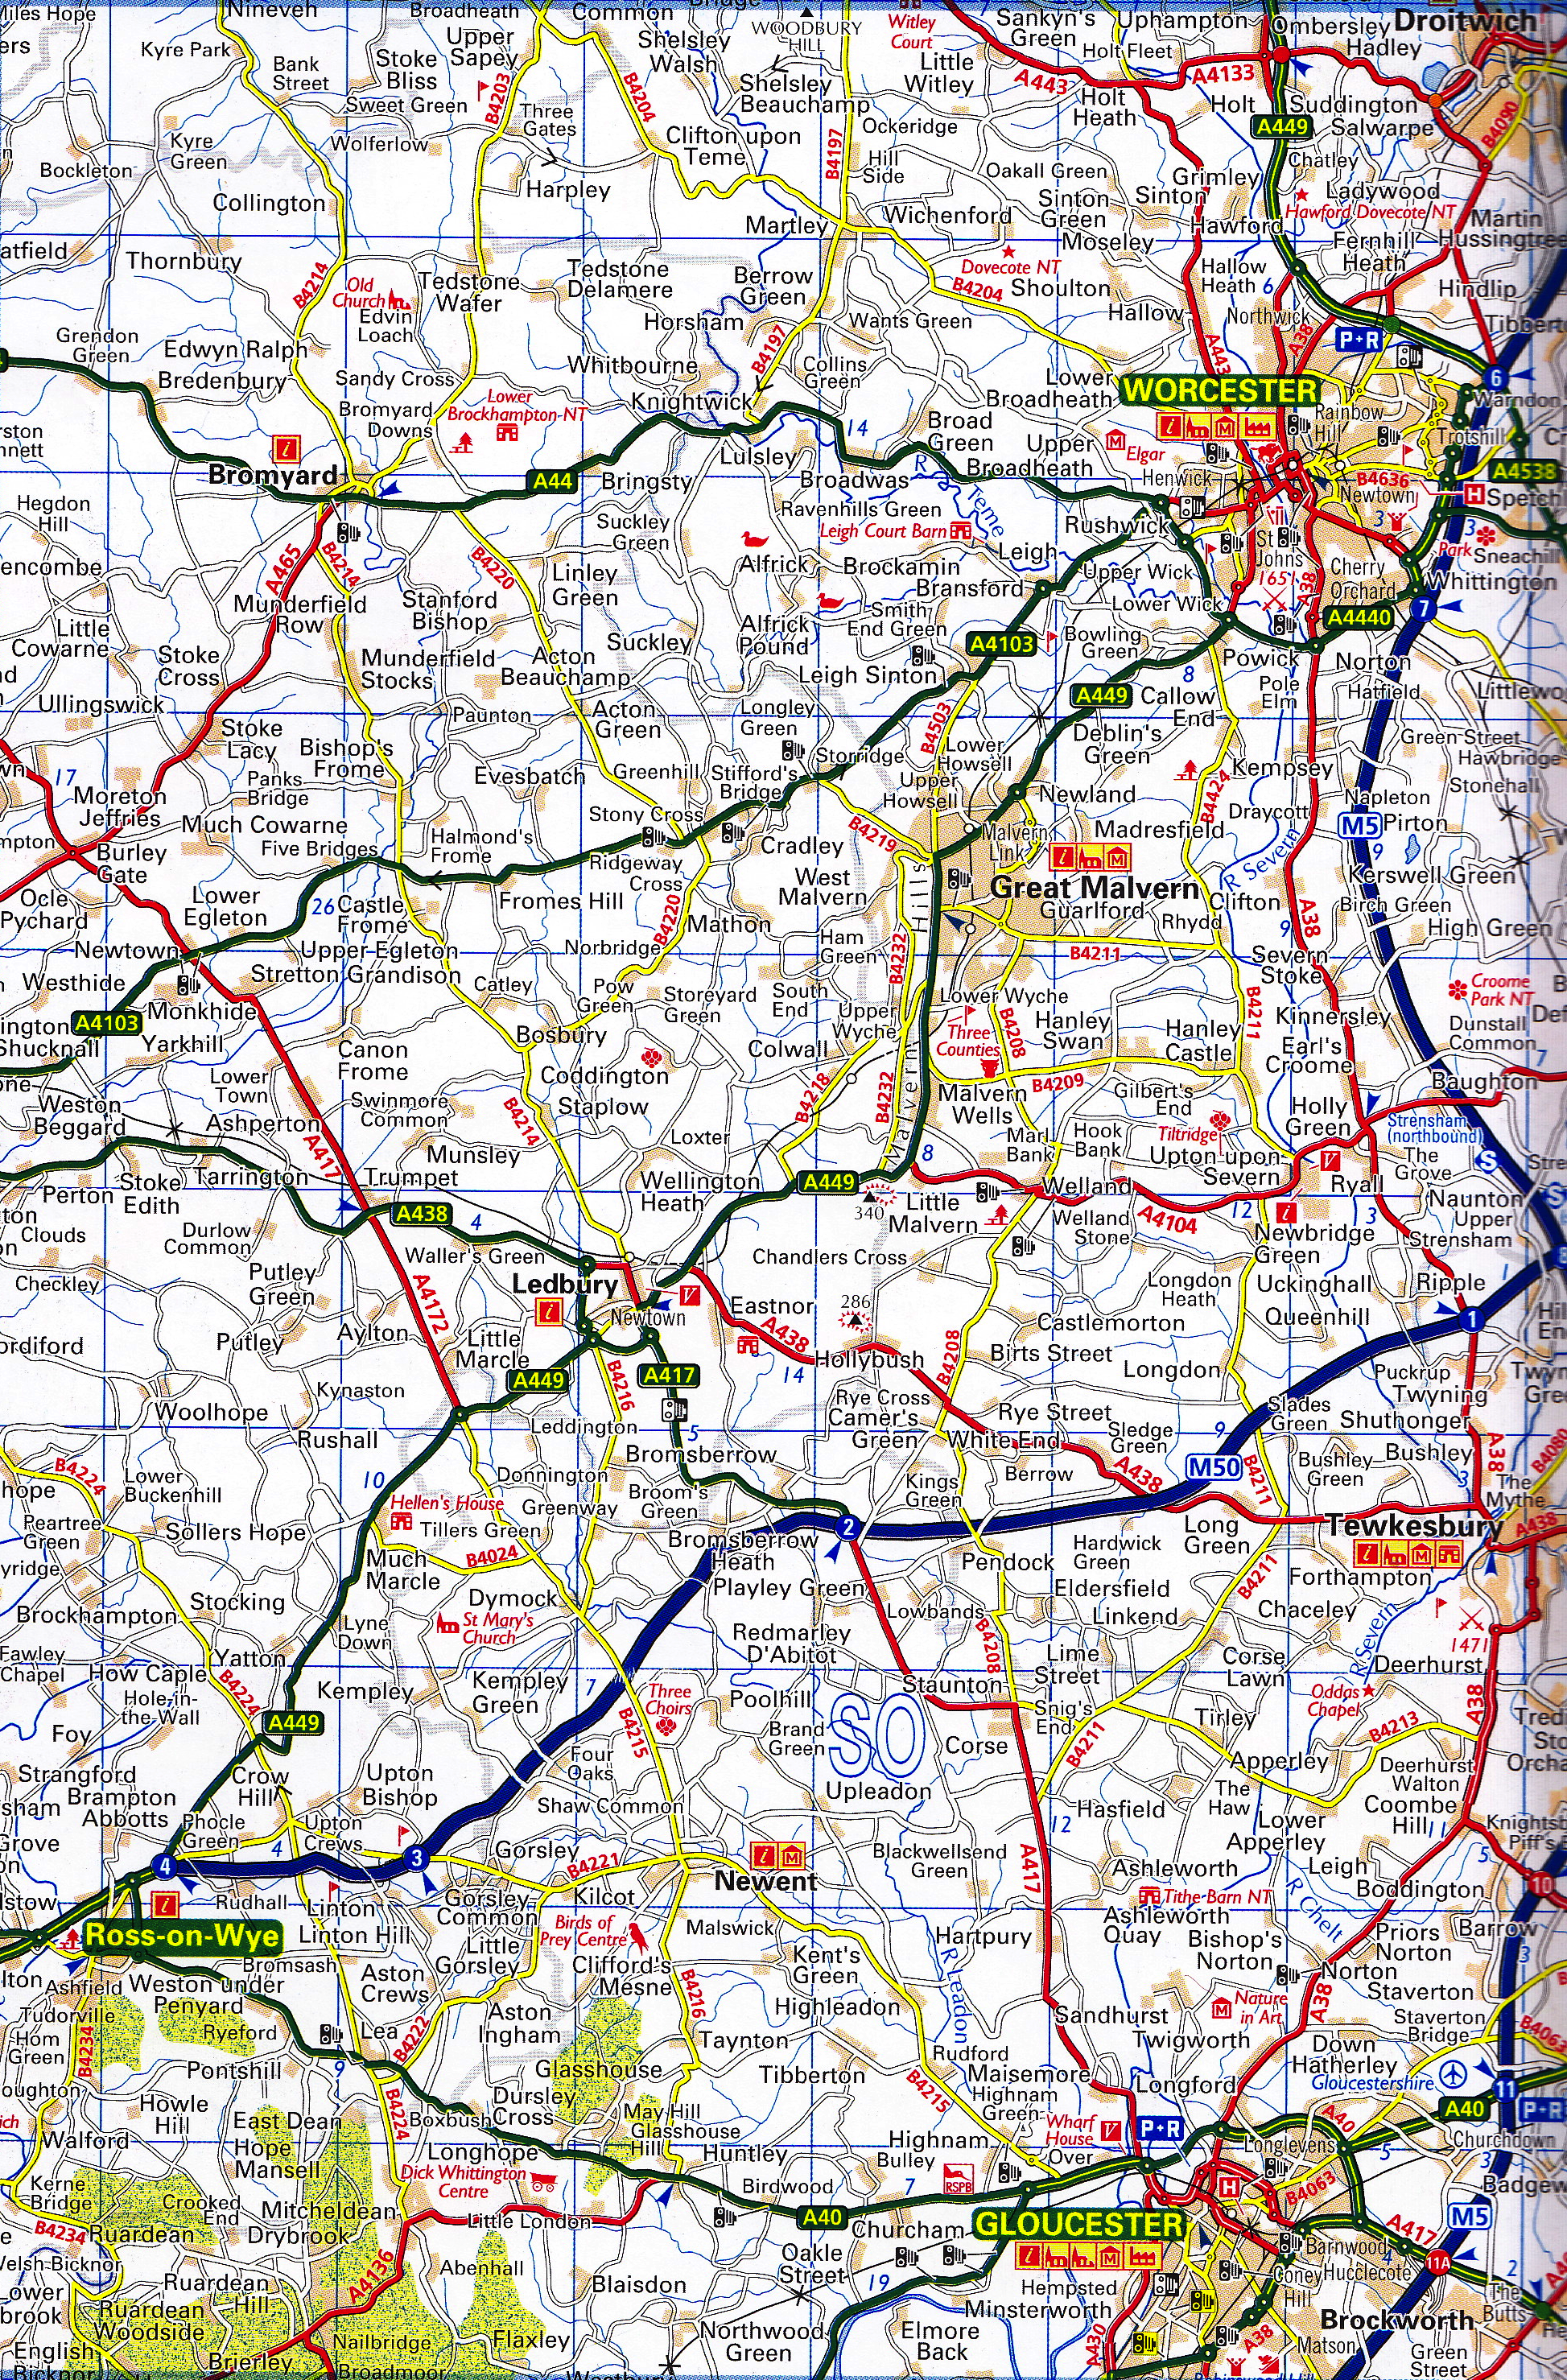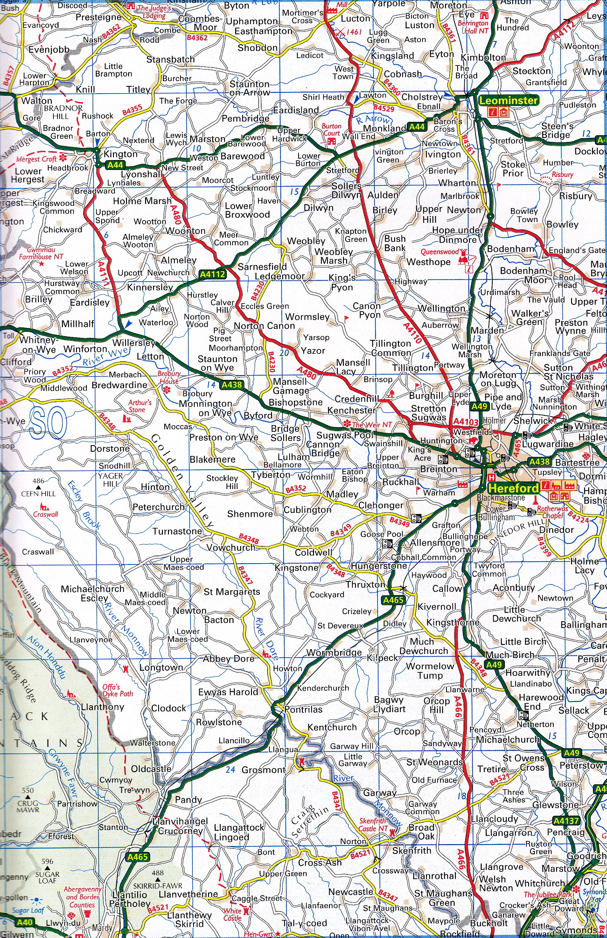

**9**

**17**

**12**

**21**

**25**

**24**

**19**

**23**

**22**

**20**

**18**

**15**

**16**

**13**

**11**

**10**

**8**

**7**

**6**

**5**

**4**

**3**

**14**

**2**

**1**